|  |  |
| --- | --- |
|  |  |

**ПЛАН ЗАСТРОЙКИ**

**по компетенции «Администрирование отеля»**

***Регионального этапа чемпионата***

2024 г.

План застройки площадки для проведения

II Регионального этапа Чемпионата по профессиональному мастерству

«Профессионалы» 2024 в ЯНАО

Компетенция: Администрирование отеля

**Площадка стойки СПиР Back-office (площадка для выполнения**

**лобби отеля (Front-office) и письменных заданий**

S = 80 кв.м S = 60 кв.м

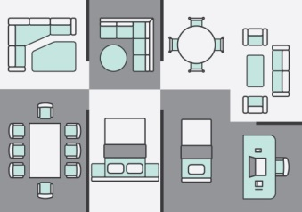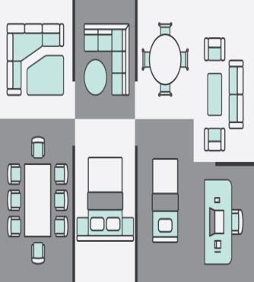

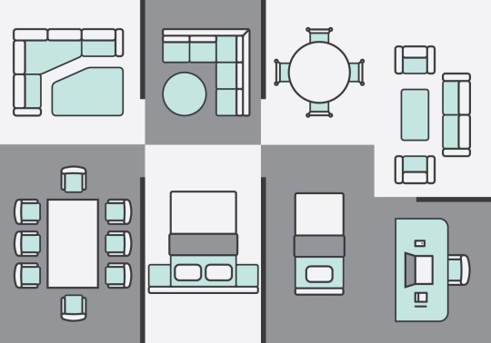

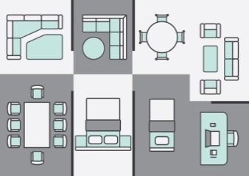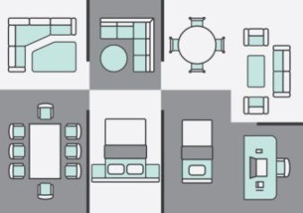





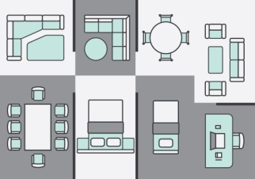

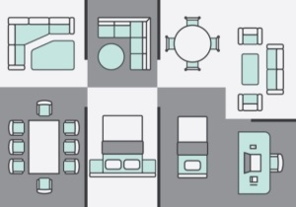

**Комната экспертов и ГЭ Комната актеров**

S = 20 кв.м S = 40 кв.м













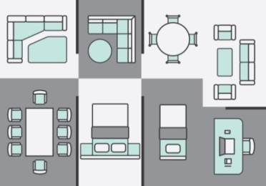

**Комната участников 1 Комната участников 2**

S = 60 кв.м S = 60 кв.м

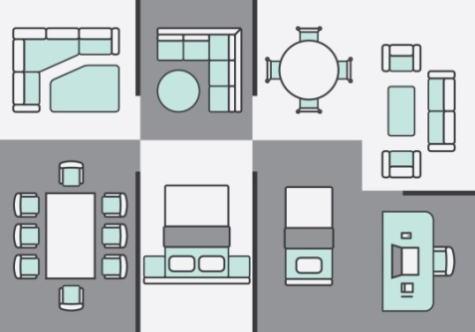

**КУ 1**



**КУ 2**









|  |  |
| --- | --- |
| https://static.vecteezy.com/system/resources/previews/000/125/542/original/vector-architecture-plans-furniture-icons.jpg | - стойка регистрации |
|  | - стеллаж |
| https://static.vecteezy.com/system/resources/previews/000/125/542/original/vector-architecture-plans-furniture-icons.jpghttps://static.vecteezy.com/system/resources/previews/000/125/542/original/vector-architecture-plans-furniture-icons.jpg | - зона лобби (журнальный стол и кресло, кулер) |
| https://static.vecteezy.com/system/resources/previews/000/125/542/original/vector-architecture-plans-furniture-icons.jpg | - телевизионная панель |
| https://static.vecteezy.com/system/resources/previews/000/125/542/original/vector-architecture-plans-furniture-icons.jpg | - офисный стол и стулья |
| https://static.vecteezy.com/system/resources/previews/000/125/542/original/vector-architecture-plans-furniture-icons.jpg | - кулер |
| https://static.vecteezy.com/system/resources/previews/000/125/542/original/vector-architecture-plans-furniture-icons.jpg | - компьютерный стол с ноутбуком,  место ГЭ |
|  |  |
| https://static.vecteezy.com/system/resources/previews/000/125/542/original/vector-architecture-plans-furniture-icons.jpg | - офисный стол и стул |
| https://static.vecteezy.com/system/resources/previews/000/125/542/original/vector-architecture-plans-furniture-icons.jpg | - офисный стол с ноутбуком, МФУ, стул |
|  |  |
|  | - офисный стол и стулья |
|  |  |
|  | - журнальный стол и кресла |